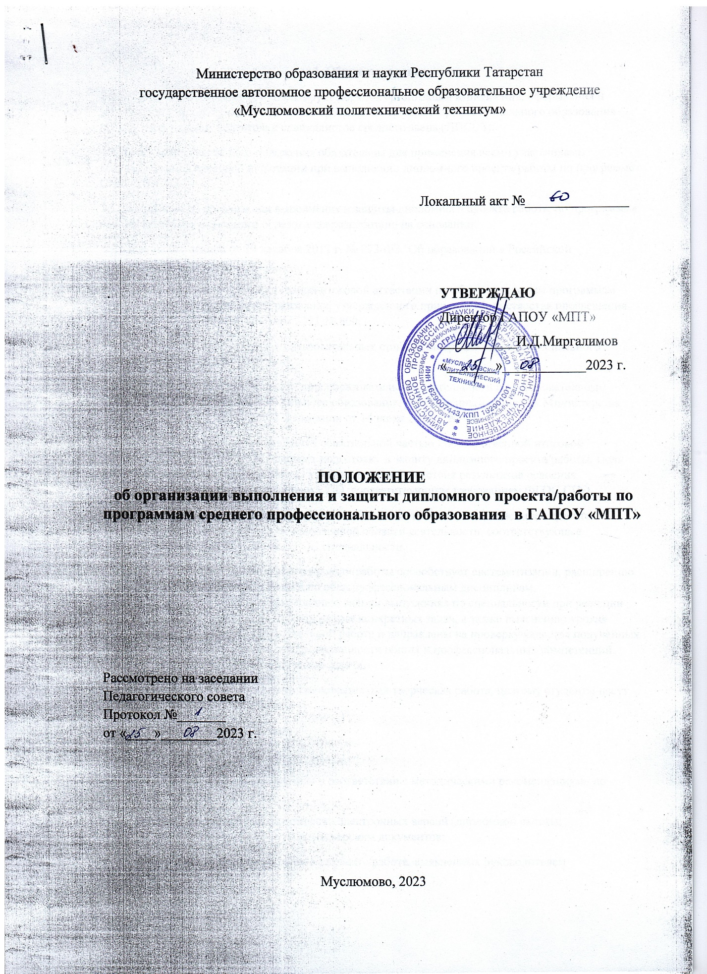

1. Общие положения
1.1. Настоящее положение регламентирует порядок организации выполнения, оформления и защиты дипломного проекта/работы по программам среднего профессионального образования (СПО) - программам подготовки специалистов среднего звена (ППССЗ).
1.2. Требования настоящего положения обязательны для применения всеми участниками государственной итоговой аттестации при выполнении дипломного проекта/работы по программе СПО - ППССЗ.
1.3. Положение об организации выполнения и защиты дипломного проекта/работы по программам среднего профессионального образования разработано на основании:
− Федерального закона от 29 декабря 2012 г. № 273-ФЗ "Об образовании в Российской Федерации";
− Порядка проведения государственной итоговой аттестации по образовательным программам среднего профессионального образования, утвержденного приказом Министерства просвещения Российской Федерации от 8 ноября 2021 № 800;
− Федеральных государственных образовательных стандартов среднего профессионального образования;
− Порядка организации и осуществления образовательной деятельности по образовательным программам среднего профессионального образования, утвержденным приказом Министерства образования и науки Российской Федерации от 14 июня 2013 г. № 464.
1.4. Дипломный проект/работа является обязательной частью Государственной итоговой аттестации (далее ГИА). ГИА включает подготовку и защиту дипломного проекта/работы. Цель защиты дипломного проекта/работы - установление соответствия результатов освоения студентами образовательных программ СПО, соответствующим требованиям ФГОС СПО.
1.5. Дипломный проект/работа представляет собой самостоятельно выполненное студентом законченное исследование в профессиональной области деятельности, соответствующее квалификационным требованиям ФГОС специальности.
1.6. Подготовка и защита дипломного проекта/работы способствует систематизации, расширению освоенных во время обучения знаний по общепрофессиональным дисциплинам, профессиональным модулям и закреплению знаний выпускника по специальности при решении разрабатываемых в дипломном проекте/работе конкретных задач, а также выяснению уровня подготовки выпускника к самостоятельной работе и направлены на проверку качества полученных обучающимся знаний и умений, сформированности общих и профессиональных компетенций, позволяющих решать профессиональные задачи.
1.7. Дипломный проект/работа - это самостоятельная творческая работа, поэтому студенты несут персональную ответственность за:
− выполнение календарного плана;
− самостоятельность выполнения;
− оформление, структуру и содержание в соответствии с методическими рекомендациями по выполнению;
− соответствие предоставленных комиссии электронных версий (дипломной работы, презентационных материалов) бумажным версиям документов;
− исправление недостатков в дипломном проекте/работе, выявленных руководителем преддипломной практики;
− ресурсы и литературные источники.
2. Определение темы дипломного проекта/работы
2.1. Темы дипломного проекта/работы определяются образовательной организацией и должны отвечать современным требованиям развития высокотехнологичных отраслей науки, техники, производства, экономики, культуры и образования, иметь практико-ориентированный характер.
Обучающемуся предоставляется право выбора темы дипломного проекта/работы, в том числе предложения своей тематики с необходимым обоснованием целесообразности ее разработки для практического применения. При этом тематика дипломного проекта/работы должна соответствовать содержанию одного или нескольких профессиональных модулей, входящих в образовательную программу СПО.
2.2. Перечень тем разрабатывается преподавателями техникума, обсуждается на заседаниях методической комиссии профессионального цикла и согласовывается с представителями работодателей или их объединений по профилю подготовки выпускников в рамках профессиональных модулей.
2.3. Для подготовки дипломного проекта/работы студенту назначается руководитель и, при необходимости, консультанты.
2.4. Дипломный проект/работа должны иметь актуальность, новизну и практическую значимость и выполняться, по возможности, по предложениям (заказам) предприятий, организаций или образовательных организаций.
Выполненный дипломный проект/работа в целом должен:
− соответствовать разработанному заданию;
− включать анализ источников по теме с обобщениями и выводами, сопоставлениями и оценкой различных точек зрения;
− продемонстрировать требуемый уровень общенаучной и специальной подготовки выпускника, его способность и умение применять на практике освоенные знания, практические умения, общие и профессиональные компетенции в соответствии с ФГОС СПО.
2.5. Дипломный проект/работа выполняется выпускником с использованием собранных им лично материалов, в том числе в период прохождения преддипломной практики, а также работы над выполнением курсовой работы (проекта).
2.6. При определении темы дипломного проекта/работы следует учитывать, что ее содержание может основываться:
- на обобщении результатов выполненной ранее обучающимся курсовой работы (проекта), если она выполнялась в рамках соответствующего профессионального модуля;
- на использовании результатов выполненных ранее практических заданий.
Выбор темы дипломного проекта/работы обучающимся осуществляется до начала производственной практики (преддипломной), что обусловлено необходимостью сбора практического материала в период ее прохождения.
3. Руководство дипломным проектом/работой
3.1. Перечень тем дипломных проектов/работ, закрепление их за студентами, назначение руководителей и консультантов по отдельным частям дипломного проекта/работы (экономическая, графическая, исследовательская, экспериментальная, опытная и т.п. части) осуществляются приказом директора техникума. Нормы часов на руководство дипломным проектом/работой определяются в соответствии с Приложением 1.
3.2. В обязанности руководителя дипломного проекта/работы входят:
− разработка задания на подготовку дипломного проекта/работы;
− разработка совместно с обучающимися плана дипломного проекта/работы;
− оказание помощи обучающемуся в разработке индивидуального графика работы на весь период выполнения дипломного проекта/работы;
− консультирование обучающегося по вопросам содержания и последовательности выполнения дипломного проекта/работы;
− оказание помощи обучающемуся в подборе необходимых источников;
− контроль хода выполнения дипломного проекта/работы в соответствии с установленным графиком в форме регулярного обсуждения руководителем и обучающимся хода работ;
− оказание помощи (консультирование обучающегося) в подготовке презентации и доклада для защиты дипломного проекта/работы;
− предоставление письменного отзыва на дипломный проект/работу.
3.3. Задание для каждого обучающегося разрабатывается в соответствии с утвержденной темой.
Задание на дипломный проект/работу рассматривается ПЦК, подписывается руководителем дипломного проекта/работы и утверждается заместителем директора по УПР. Один экземпляр
задания на дипломный проект/работу хранится у руководителя, второй экземпляр
выдается студенту.
3.4. Задание на дипломный проект/работу выдается обучающемуся не позднее чем за две недели до начала производственной практики (преддипломной).
3.5. Задания на выпускную квалификационную работу сопровождаются консультацией, в ходе которой разъясняются назначение и задачи, структура и объем работы, принципы разработки и оформления, примерное распределение времени на выполнение отдельных частей дипломного проекта/работы.
3.6. По завершении обучающимся подготовки дипломного проекта/работы руководитель проверяет качество работы, подписывает ее и вместе с заданием и своим письменным отзывом передает заместителю директора по УПР.
3.7. В отзыве руководителя дипломного проекта/работы указываются характерные особенности работы, ее достоинства и недостатки, а также отношение обучающегося к выполнению дипломного проекта/работы, проявленные (не проявленные) им способности, оцениваются уровень освоения общих и профессиональных компетенций, знания, умения обучающегося,
продемонстрированные им при выполнении дипломного проекта/работы, а также степень самостоятельности обучающегося и его личный вклад в раскрытие проблем и разработку предложений по их решению. Заканчивается отзыв выводом о возможности (невозможности) допуска дипломного проекта/работы к защите.
3.8. В обязанности консультанта входят:
− руководство разработкой индивидуального плана подготовки и выполнения дипломного проекта/работы в части содержания консультируемого вопроса;
− оказание помощи обучающемуся в подборе необходимой литературы в части содержания консультируемого вопроса;
− контроль хода выполнения дипломного проекта/работы в части содержания консультируемого вопроса.
Часы консультирования входят в общие часы руководства дипломного проекта/работы.
4. Структура и содержание дипломного проекта/работы
4.1. Структура и содержание дипломного проекта/работы определяются в зависимости от профиля специальности и, как правило, включают в себя: расчетно-пояснительную записку, состоящую из: титульного листа; содержания; введения; основной части; заключения; списка использованных источников; приложений (при необходимости). Объем дипломного проекта/работы определяется исходя из специфики специальности.
4.2. Во введении необходимо обосновать актуальность и практическую значимость выбранной темы, сформулировать цель и задачи, объект и предмет дипломного проекта/работы, круг рассматриваемых проблем. Объем введения должен быть в пределах 4 - 5 страниц.
4.3. Основная часть дипломного проекта/работы включает главы (параграфы, разделы) в соответствии с логической структурой изложения. Название главы не должно дублировать название темы, а название параграфов - название глав. Формулировки должны быть лаконичными и отражать суть главы (параграфа).
4.4. Основная часть дипломного проекта/работы должна содержать, как правило, две главы.
Первая глава посвящается теоретическим аспектам изучаемого объекта и предмета дипломного проекта/работы. В ней содержится обзор используемых источников информации, нормативной базы по теме дипломного проекта/работы. В этой главе могут найти место статистические данные, построенные в таблицы и графики.
4.5. Вторая глава посвящается анализу практического материала, полученного во время производственной практики (преддипломной). В этой главе содержится:
− анализ конкретного материала по избранной теме;
− описание выявленных проблем и тенденций развития объекта и предмета изучения на основе анализа конкретного материала по избранной теме;
− описание способов решения выявленных проблем.
В ходе анализа могут использоваться аналитические таблицы, расчеты, формулы, схемы, диаграммы и графики.
4.6. Завершающей частью дипломного проекта /работы является заключение, которое содержит выводы и предложения с их кратким обоснованием в соответствии с поставленной целью и за дачами, раскрывает значимость полученных результатов.
Заключение не должно составлять более пяти страниц текста. Заключение лежит в основе доклада студента на защите.
4.7. Список использованных источников отражает перечень источников, которые использовались при написании дипломного проекта/работы (не менее 20), составленный в следующем порядке:
− федеральные законы (в очередности от последнего года принятия к предыдущим);
− указы Президента Российской Федерации (в той же последовательности);
− постановления Правительства Российской Федерации (в той же очередности);
− иные нормативные правовые акты;
− иные официальные материалы (резолюции-рекомендации международных организаций и конференций, официальные доклады, официальные отчеты и др.);
− монографии, учебники, учебные пособия (в алфавитном порядке);
− иностранная литература;
− интернет-ресурсы.
4.8. Приложения могут состоять из дополнительных справочных материалов, имеющих вспомогательное значение, например: копий документов, выдержек из отчетных материалов, статистических данных, схем, таблиц, диаграмм, программ,положений и т.п.
Объем дипломного проекта/работы должен составлять 30 - 50 страниц печатного текста (без приложений). Текст дипломного проекта/работы должен быть подготовлен с использованием компьютера в Word, распечатан на одной стороне белой бумаги формата А4 (210 x 297 мм), если иное не предусмотрено спецификой.
5. Рецензирование выпускных квалификационных работ
5.1. Дипломный проект/работа подлежат обязательному рецензированию.
5.2. Внешнее рецензирование дипломного проекта/работы проводится с целью обеспечения объективности оценки труда выпускника. Выполненные квалификационные работы рецензируются специалистами по тематике дипломного проекта/работы. В качестве рецензентов могут привлекаться специалисты производства, научных учреждений, профессора и преподаватели других образовательных организаций. В исключительных случаях рецензентом может быть назначен сотрудник техникума.
5.3. Рецензенты дипломного проекта/работы определяются не позднее чем за месяц до защиты.
5.4. Рецензия должна включать:
− заключение о соответствии дипломного проекта/работы заявленной теме и заданию на нее;
− оценку качества выполнения каждого раздела дипломного проекта/работы;
− оценку степени разработки поставленных вопросов и практической значимости работы;
− общую оценку качества выполнения дипломного проекта/работы.
5.5. Содержание рецензии доводится до сведения обучающегося не позднее чем за день до защиты работы.
5.6. Внесение изменений в дипломный проект/работу после получения рецензии не допускается.
5.7. Образовательная организация после ознакомления с отзывом руководителя и рецензией решает вопрос о допуске обучающегося к защите и передает дипломный проект/работу в ГЭК.
6. Процедура защиты дипломного проекта/работы
6.1. К защите дипломного проекта/работы допускаются лица, завершившие полный курс обучения по одной из ОПОП и успешно прошедшие все предшествующие аттестационные испытания, предусмотренные учебным планом.
6.2. Вопрос о допуске дипломного проекта/работы к защите решается на заседании методической комиссии профессионального цикла, готовность к защите определяется заместителем директора по УПР. Представление о допуске студента к защите с указанием рецензентов готовит председатель методической комиссии профессионального цикла за неделю до дня фактической защиты. Допуск дипломного проекта/работы к защите оформляется приказом директора техникума.
6.3. При необходимости возможно проведение предварительной защиты дипломного проекта/работы.
6.4. Защита производится на открытом заседании ГЭК с участием не менее двух третей ее состава. Решения ГЭК принимаются на закрытых заседаниях простым большинством голосов членов комиссии, участвующих в заседании, при обязательном присутствии председателя комиссии ГЭК или его заместителя. При равном числе голосов голос председательствующего на заседании ГЭК является решающим.
6.5. Решение ГЭК оформляется протоколом, который подписывается председателем ГЭК (в случае отсутствия председателя - его заместителем) и секретарем ГЭК и хранится в архиве техникума. В протоколе записываются: итоговая оценка дипломного проекта/работы, присуждение квалификации и особые мнения членов комиссии.
6.6. На защиту дипломного проекта/работы отводится до одного академического часа на одного обучающегося. Процедура защиты устанавливается председателем ГЭК по согласованию с членами ГЭК и, как правило, включает доклад обучающегося (не более 10 - 15 минут), чтение отзыва и рецензии, вопросы членов комиссии, ответы обучающегося. Может быть предусмотрено выступление руководителя дипломного проекта/работы, а также рецензента, если он присутствует на заседании ГЭК.
6.7. Во время доклада обучающийся использует подготовленный наглядный материал, иллюстрирующий основные положения дипломного проекта/работы.
6.8. При определении оценки по защите дипломного проекта/работы учитываются: качество устного доклада выпускника, свободное владение материалом дипломного проекта/работы, глубина и точность ответов на вопросы, отзыв руководителя и рецензия.
6.9. Результаты защиты дипломного проекта/работы обсуждаются на закрытом заседании ГЭК и оцениваются простым большинством голосов членов ГЭК, участвующих в заседании, при обязательном присутствии председателя комиссии или его заместителя. При равном числе голосов мнение председателя является решающим.
6.10. Результаты защиты дипломного проекта/работы определяются оценками "отлично", "хорошо", "удовлетворительно", "неудовлетворительно" и объявляются в тот же день после оформления в установленном порядке протокола заседания ГЭК.
6.11. Обучающиеся, не прошедшие ГИА или получившие на ГИА неудовлетворительные результаты, проходят ГИА не ранее чем через шесть месяцев после прохождения ГИА впервые. Государственная экзаменационная комиссия решает, может ли студент представить повторной защите ту же работу с доработкой, определяемой комиссией или же выполнить работу по новой теме.
6.12. Для прохождения ГИА лицо, не прошедшее ГИА по неуважительной причине или получившее на ГИА неудовлетворительную оценку, восстанавливается в техникуме на период времени, не менее предусмотренного календарным учебным графиком для прохождения ГИА соответствующей образовательной программы СПО.
Повторное прохождение ГИА для одного лица назначается не более двух раз.
6.13. При проведении государственной итоговой аттестации выпускников из числа лиц с ограниченными возможностями здоровья обеспечивается соблюдение следующих общих требований:
− проведение государственной итоговой аттестации для лиц с ограниченными возможностями здоровья в одной аудитории совместно с выпускниками, не имеющими ограниченных возможностей здоровья, если это не создает трудностей для выпускников при прохождении государственной итоговой аттестации;
− присутствие в аудитории ассистента, оказывающего выпускникам необходимую техническую помощь с учетом их индивидуальных особенностей (занять рабочее место, передвигаться, прочитать и оформить задание, общаться с членами государственной экзаменационной комиссии);
− пользование необходимыми выпускникам техническими средствами при прохождении государственной итоговой аттестации с учетом их индивидуальных особенностей;
− обеспечение возможности беспрепятственного доступа выпускников в аудитории, туалетные и другие помещения, а также их пребывания в указанных помещениях (наличие пандусов, поручней, расширенных дверных проемов, расположение аудитории на первом этаже, наличие специальных кресел и других приспособлений).
7. Хранение дипломных проектов/работ
7.1. Выполненные дипломные проекты/работы хранятся после их защиты в архиве техникума не менее 3 лет. По истечении указанного срока вопрос о дальнейшем хранении решается организуемой по приказу директора техникума комиссией, которая представляет предложения о списании выпускных квалификационных работ.
7.2. Списание дипломных проектов/работ оформляется соответствующим актом.
7.3. Лучшие дипломные проекты/работы, представляющие учебнометодическую ценность, могут быть использованы в качестве учебных пособий в кабинетах образовательной организации.
7.4. По запросу предприятия, учреждения, образовательной организации директор техникума имеет право разрешить снимать копии дипломных проектов/работ выпускников.

Приложение 1
Нормы часов на руководство дипломным проектом/работой
На руководство, консультирование, рецензирование выпускных квалификационных работ, заседание ГЭК отводится 12 часов на каждого обучающегося выпускника, в том числе:
− руководство и консультирование:
Профиль получаемого образования | Виды работ | Количество часов (на одного обучающегося выпускника)
Технологический | Руководство | 6
Технологический | Консультирование:
Технологический | Графическая часть | 2
Технологический | Расчетная часть | 2
Технологический | Нормоконтроль | 2
Социальноэкономический | Руководство | 6
Социальноэкономический | Консультирование:
Социальноэкономический | Графическая часть | 2
Социальноэкономический | Расчетная часть | 2
Социальноэкономический | Нормоконтроль | 2
Естественнонаучный | Руководство | 6
Естественнонаучный | Консультирование:
Естественнонаучный | Графическая часть | 2
Естественнонаучный | Расчетная часть | 2
Естественнонаучный | Нормоконтроль | 2

Все виды работ по руководству дипломным проектом/работой и консультированию фиксируются в журнале теоретического обучения учебной группы.

